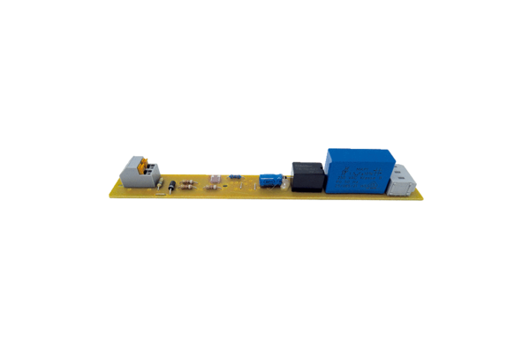Ploča PL ECA 150 FAsortiman: A
Broj artikla: E101.1251.0000Proizvođač: MAICO

